现有问题， 文档编号在IE下需要点击当前记录的其他地方才可以编辑完毕， 正在处理

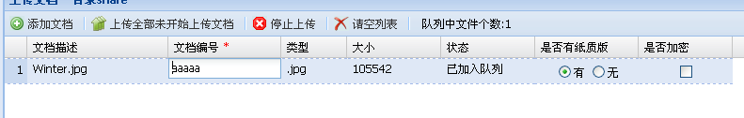

|  |  |  |  |  |  |  |  |
| --- | --- | --- | --- | --- | --- | --- | --- |
| 角色 | 工作组/组员管理 | | 目录和文件管理 | | 系统操作记录 | | 登录验证 |
| 系统管理员99 | **√** | （全部/读写） | **√** | （全部/读写） | **√** | （全部） | 系统密码 |
| 系统监察员98 | **√** | （全部/只读） | **√** | （全部/只读） | **√** | （全部） | 系统密码 |
| 项目部负责人4  部门负责人3 | **√** | （全部/只读） | **√** | （全部/只读） | **√** | （全部） | 工作邮箱 |
| 工作组领导2 | **√** | （本组/只读） | **√** | （本组/只读） | **√** | （本组） | 工作邮箱 |
| 组文档管理员1 | **√** | （本组/读写） | **√** | （本组/读写） | **√** | （本组） | 工作邮箱 |
| 组员0 | 无 | | **√** | （个人/读写） | **√** | （个人） | 工作邮箱 |

操作：

用“超级管理员”登陆系统， 用户：[admin@admin.com](mailto:admin@admin.com) 主要用于系统的“项目添加“和系统管理员的用户添加

项目添加：

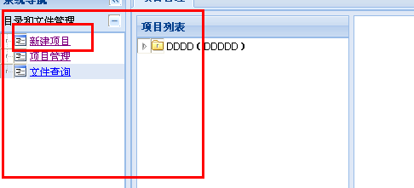

系统管理员添加：

1. 建立一个管理员分组， 在分组下添加系统管理员用户

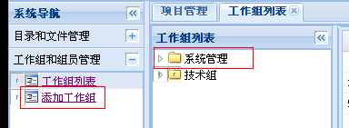

初始完以上两个东西就可以退出对系统使用“系统管理员“进行操作了